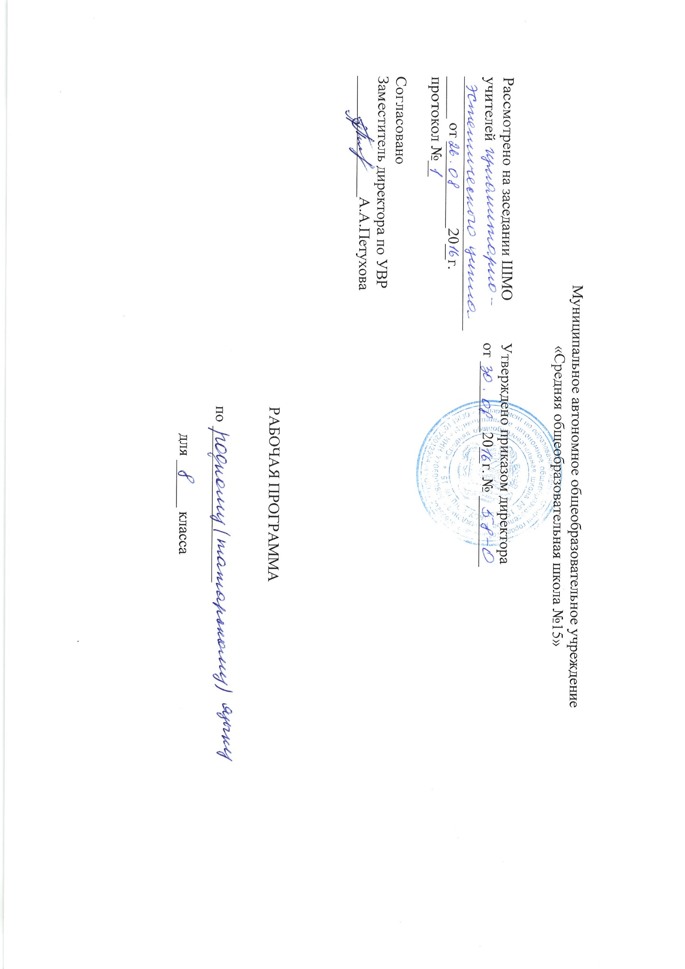
Планируемые результаты изучения предмета «Родной (татарский) язык» 8 класс
Личностными результатами освоения выпускниками основной школы программы по родному (татарскому) языку являются:
1) понимание татарского языка как одной из основных национально-культурных ценностей татарского народа, определяющей роли родного языка в развитии интеллектуальных, творческих способностей и моральных качеств личности, его значения в процессе получения школьного образования;
2) осознание эстетической ценности татарского языка; уважительное отношение к родному языку, гордость за него; потребность сохранить чистоту татарского языка как явления национальной культуры; стремление к речевому самосовершенствованию;
3) достаточный объем словарного запаса и усвоенных грамматических средств для свободного выражения мыслей и чувств в процессе речевого общения; способность к самооценке на основе наблюдения за собственной речью.
Метапредметными результатами освоения выпускниками основной школы программы по татарскому (родному) языку являются:
1) владение всеми видами речевой деятельности:
2) Аудирование и чтение:
• адекватное понимание информации устного и письменного сообщения (коммуникативной установки, темы текста, основной мысли; основной и дополнительной информации);
• владение разными видами чтения (поисковым, просмотровым, ознакомительным, изучающим) текстов разных стилей и жанров;
• адекватное восприятие на слух текстов разных стилей и жанров; владение разными видами аудирования (выборочным, ознакомительным, детальным);
• способность извлекать информацию из различных источников, включая средства массовой информации, компакт-диски учебного назначения, ресурсы Интернета; свободно пользоваться словарями различных типов, справочной литературой, в том числе и на электронных носителях;
• овладение приемами отбора и систематизации материала на определенную тему; умение вести самостоятельный поиск информации; способность к преобразованию, сохранению и передаче информации, полученной в результате чтения или аудирования;
• умение сопоставлять и сравнивать речевые высказывания с точки зрения их содержания, стилистических особенностей и использованных языковых средств;
говорение и письмо:
• способность определять цели предстоящей учебной деятельности (индивидуальной и коллективной), последовательность действий, оценивать достигнутые результаты и адекватно формулировать их в устной и письменной форме;
• умение воспроизводить прослушанный или прочитанный текст с заданной степенью свернутости (план, пересказ, конспект, аннотация);
• умение создавать устные и письменные тексты разных типов, стилей речи и жанров с учетом замысла, адресата и ситуации общения;
• способность свободно, правильно излагать свои мысли в устной и письменной форме, соблюдать нормы построения текста (логичность, последовательность, связность, соответствие теме и др.); адекватно выражать свое отношение к фактам и явлениям окружающей действительности, к прочитанному, услышанному, увиденному;
• владение различными видами монолога (повествование, описание, рассуждение; сочетание разных видов монолога) и диалога (этикетный, диалог-расспрос, диалог-побуждение, диалог — обмен мнениями и др.; сочетание разных видов диалога);
• соблюдение в практике речевого общения основных орфоэпических, лексических, грамматических, стилистических норм современного русского литературного языка; соблюдение основных правил орфографии и пунктуации в процессе письменного общения;
• способность участвовать в речевом общении, соблюдая нормы речевого этикета; адекватно использовать жесты, мимику в процессе речевого общения;
• способность осуществлять речевой самоконтроль в процессе учебной деятельности и в повседневной практике речевого общения; способность оценивать свою речь с точки зрения ее содержания, языкового оформления; умение находить грамматические и речевые ошибки, недочеты, исправлять их; совершенствовать и редактировать собственные тексты;
• умение выступать перед аудиторией сверстников с небольшими сообщениями, докладом, рефератом; участие в спорах, обсуждениях актуальных тем с использованием различных средств аргументации;
2) применение приобретенных знаний, умений и навыков в повседневной жизни; способность использовать родной язык как средство получения знаний по другим учебным предметам; применение полученных знаний, умений и навыков анализа языковых явлений на межпредметном уровне.
3) коммуникативно целесообразное взаимодействие с окружающими людьми в процессе речевого общения, совместного выполнения какого-либо задания, участия в спорах, обсуждениях актуальных тем; овладение национально-культурными нормами речевого поведения в различных ситуациях формального и неформального межличностного и межкультурного общения.
Предметными результатами освоения выпускниками основной школы программы по родному (татарскому) языку являются:
1) представление об основных функциях языка, о роли татарского языка как национального языка татарского народа, как государственного языка Республики Татарстан и языка межнационального общения, о связи языка и культуры народа, о роли родного языка в жизни человека и общества;
2) понимание места родного языка в системе гуманитарных наук и его роли в образовании в целом;
3) усвоение основ научных знаний о родном языке; понимание взаимосвязи его уровней и единиц;
4) освоение базовых понятий лингвистики: лингвистика и ее основные разделы; язык и речь, речевое общение, речь устная и письменная; монолог, диалог и их виды; ситуация речевого общения; разговорная речь, научный, публицистический, официально-деловой стили, язык художественной литературы; жанры научного, публицистического, официально-делового стилей и разговорной речи; функционально-смысловые типы речи (повествование, описание, рассуждение); текст, типы текста; основные единицы языка, их признаки и особенности употребления в речи;
5) овладение основными стилистическими ресурсами лексики и фразеологии русского языка, основными нормами татарского литературного языка (орфоэпическими, лексическими, грамматическими, орфографическими, пунктуационными), нормами речевого этикета и использование их в своей речевой практике при создании устных и письменных высказываний;
6) опознавание и анализ основных единиц языка, грамматических категорий языка, уместное употребление языковых единиц адекватно ситуации речевого общения;
7) проведение различных видов анализа слова (фонетический, морфемный, словообразовательный, лексический, морфологический), синтаксического анализа словосочетания и предложения, многоаспектного анализа текста с точки зрения его основных признаков и структуры, принадлежности к
определенным функциональным разновидностям языка, особенностей языкового оформления, использования выразительных средств языка;
8) понимание коммуникативно-эстетических возможностей лексической и грамматической синонимии и использование их в собственной речевой практике;
9) осознание эстетической функции родного языка, способность оценивать эстетическую сторону речевого высказывания при анализе текстов художественной литературы.

2. Основное содержание учебного предмета
О языке
Повторение изученного в 7 классе. О силе слова и языка. Повторение значимых частей слова. Повторение самостоятельных, служебных частей речи.
Синтаксис простого предложения Пунктуация. Синтаксические и речевые единицы языка. Типы связи слов в предложениях .Сочинительная и подчинительная связь. Особенности словосочетаний. Анализ словосочетаний.
Члены предложения. Главные члены предложения. Согласование подлежащего и сказуемого. Тире между подлежащим и сказуемым.
Второстепенные члены предложения. Определение. Связь между определением и определяемым словом. Однородные и неоднородные определения. Дополнение. Прямое и косвенное дополнение. Обстоятельство. Обстоятельства места, времени,о браза действия, меры и степени, причины и цели, условия и уступки.
Обособленные члены предложения. Обособление обстоятельств. Уточнение. Обособленные уточняющие члены предложения.
Модальные слова.
Однородные члены предложения. Союзы при однородных членах предложения. Знаки препинания при однородных членах предложения. Обобщающие слова при однородных членах предложения.
Простое предложение. Понятие о типах предложений по цели высказывания.
Двусоставные предложения. Распространенные и нераспространенные предложения.
Односоставные предложения. Полные и неполные предложения. Прямая и косвенная речь. Понятие о прямой и косвенной речи.
СИНТАКСИС И ПУНКТУАЦИЯ
Словосочетание и предложение
Понятие о словосочетании. Строение словосочета¬ния: главное и зависимое слово. Способы связи слов в словосочетании: согласование, управление, примыкание. Значение словосочетания. Понятие о предложении. Отличие предложения от словосочетания. Виды предложений по цели выска¬зывания; восклицательные предложения (повторение). Прямой иобратный порядок слов. Логическое ударение.
Синтаксис простого предложения
ДВУСОСТАВНОЕ ПРЕДЛОЖЕНИЕ. ГЛАВНЫЕ И ВТОРОСТЕПЕННЫЕ ЧЛЕНЫ ПРЕДЛОЖЕНИЯ
Подлежащее и сказуемое как главные члены предложения. Способы выражения подлежащего. Простое и составное сказуемое (глагольное и имен¬ное). Связка. Постановка тире между подлежащим и сказуемым.
Определение, дополнение и обстоятельство как второстепенные члены предложения. Определение согласованное и несогласованное. Приложение как особый вид определения (ознакомление). Виды об¬стоятельств. Сравнительный оборот. Выделение за¬пятыми сравнительного оборота.
ОДНОСОСТАВНЫЕ И ПРОСТЫЕ ПРЕДЛОЖЕНИЯ
Односоставные предложения с главным членом в форме подлежащего (назывные) и в форме сказуемо¬го (определенно-личные, неопределенно-личные, без¬личные). Понятие о неполных предложениях.
ПРЕДЛОЖЕНИЯ С ОДНОРОДНЫМИ ЧЛЕНАМИ
Однородные члены предложения; их признаки. Однородные члены, связанные бессоюзно и при по¬мощи сочинительных союзов. Однородные и неодно¬родные определения. Предложения с несколькими рядами однородных членов. Запятая между однород¬ными членами. Обобщающие слова при однородных членах предложения. Двоеточие и тире при обоб¬щающих словах в предложениях с однородными чле-нами.
ПРЕДЛОЖЕНИЯ С ОБРАЩЕНИЯМИ, ВВОДНЫМИ СЛОВАМИ (СЛОВОСОЧЕТАНИЯМИ, ПРЕДЛОЖЕНИЯМИ), МЕЖДОМЕТИЯМИ
Обращение нераспространенное и распространен¬ное, знаки препинания при обращении. Вводные слова и предложения, их сходство и различие. Знаки препинания при вводных словах, словосочетаниях и предложениях. Междометие. Знаки препинания в предложениях с междометиями.
ПРЕДЛОЖЕНИЯ С ОБОСОБЛЕННЫМИ ЧЛЕНАМИ
Понятие обособления. Обособление определений, приложений, дополнений, обстоятельств. Уточняю¬щие члены предложения.
3. Тематическое планирование учебного предмета «Родной (татарский) язык» 8 класс

№ | Раздел | ч. | Контрольные работы (диктанты) | Творческие работы
1 | Введение. Татарский язык – национальный язык татарского народа | 1
2 | Повторение изученного в 7 классе | 1
3 | Словосочетание и предложение | 1
4 | Главные и второстепенные члены предложения | 5 | Диктант № 1
5 | Односоставные и простые предложения | 11 | Диктант № 2 | Сочинение № 1
6 | Предложения с однородными членами | 2
7 | Предложения с обращениями, вводными словами, междометиями | 5 | Диктант № 3 | Изложение № 1
 | Предложения с обособленными членами предложения | 2
8 | Повторение и обобщение изученного материала | 6 | Диктант № 4 | Изложение № 2  Сочинение № 2
 | ИТОГО | 34 | Диктантов - 4 | Сочинений – 2 ; изложений - 2

